TARE DE MATEMÁTICA- NOVENO BÁSICA SUPERIOR
Cuenca, 07-09 de septiembre del 2021
-En las tareas realizadas debe constar fecha, el nombre del estudiante y deben ser firmadas por el padre de familia., siempre cuidando el orden y presentación.

Tema: Los números enteros en la vida cotidiana
1.- En una hoja de cuadros perforada desarrollar los siguientes problemas, antes puede visualizar el siguiente video.
https://www.youtube.com/watch?v=d-XN3xawGp0

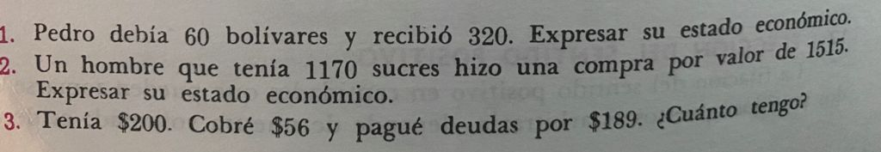
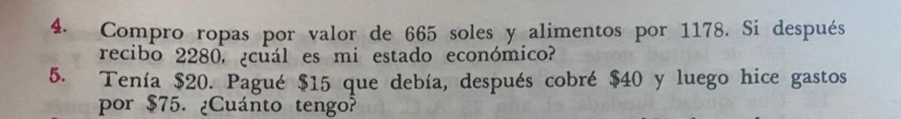
NOTA: Vamos archivando todas las tareas en una carpeta que corresponda solo a Matemática, la tarea de hoy no envíe al whatsapp solo archive hasta próximo aviso.

https://www.youtube.com/watch?v=d-XN3xawGp0 LOS NÚMEROS ENTEROS EN LA VIDA COTIDIANA.

https://www.youtube.com/watch?v=U83bZgvP-1U NUMEROS ENTEROS EN LA SEMIRRECTA NUMÉRICA.

